Mk3 Lagerung original (ohne Grhäuse):

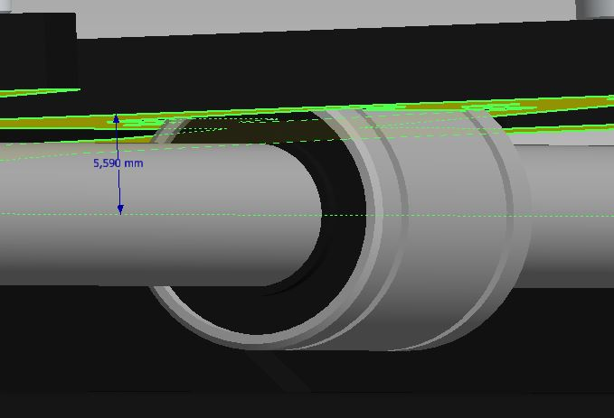

Gehäuse Mod:

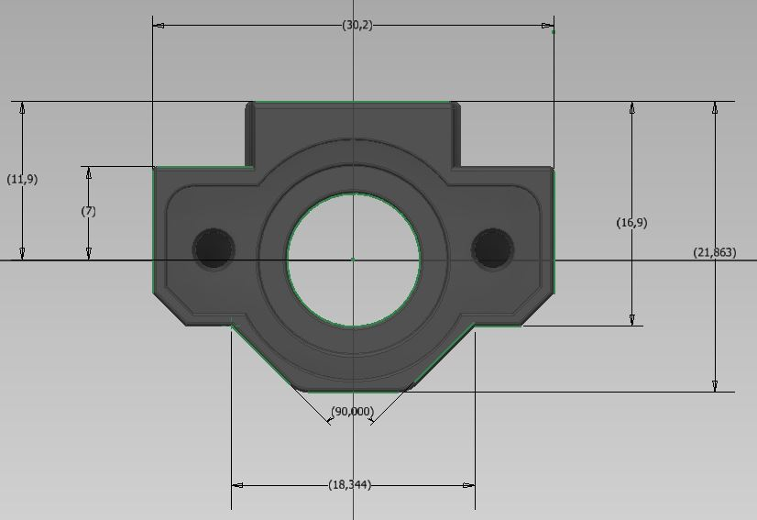

**Höhendifferenz = 7.00 – 5.59 = 1.41mm**